Хранение зерна и силосная термометрия

Строгий контроль влажности и температуры зерна позволяет сохранить его качество в процессе хранения.

Силосная термометрия SERDIA

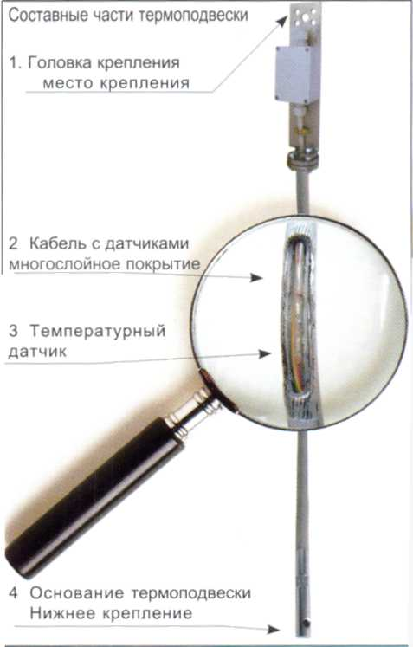
Стационарные температурные термоподвески
Данные термоподвески предназначены для систематического контроля температуры в силосах.

Достоинства
- Оптимальное расположение : Температурные термоподвески располагаются
из расчёта критических точек, где особенно важно контролировать температуру зерна.
- Усиленные кабели :
- Использование коаксиальной технологии для долгого использования.
- Соответствие требованиям стандарта UL 94V2 по огнеупорной устойчивости.
- Сопротивление деформационным силам :
- Использование кабелей меньшего диаметра уменьшает риск деформации.
- Возможна установка в разных силосах*.
- Простое обслуживание :
Все электронные элементы внутри кабелей могут быть заменены без демонтажа термоподвески, даже если силос полностью заполнен зерном.

Системы мониторинга температуры
CHOPIN Technologies предлагает два типа систем мониторинга температуры STAM и Silostar. Они взаимосовместимы, что позволяет начать пользоваться системами STAM и доукомплектовать системой SILOSTAR для получения полного контроля:
- считывание температуры,
- автоматическое оповещение,
- управление вентиляцией.
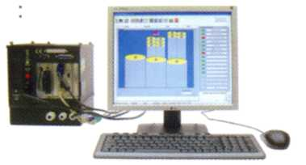
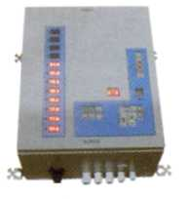

 | SERDIA SILOSTAR® Система мониторинга пилотируемая ПК | V  SERDIA STAM Полуавтоматическая система мониторинга
Мониторинг температуры :  • Сканирование термоподвесок  • Вывод температуры на экран  • Внешние датчики температуры | автоматическое по силосу, ячейке, термоподвеске да | автоматическое по термоподвеске нет
Характеристики :  • Измерительный диапазон  • кол-во датчиков  • Дисплей  • Удалённый доступ | от - 15 до + 110 °С макс. 255 щупов с 16 датчиками экран LCD на ПК опционно | от 0 до 60 °С макс. 96 щупов с 12 датчиками встроенный
Датчик оповещения в каждом щупе | да | нет
Детектор уровня заполнения зерном | да | нет
Безопасность: | - Оповещение и включение вентиляции - мониторинг и запись температуры
Коммуникационные системы

Осуществляют обмен данными между термоподвесками и считывающими устройствами.

Два типа коммуникационных систем :
- проводная
- беспроводная.

Проводная система SERDIA

Состоит из следующих частей:
- модуль подключения,
- Щит управления DLP,
- подключение SERBUS,
- электрические провода для соединения частей системы.

Беспроводная система : SERDIA WiTEM®

Система WiTEM (Wireless Intelligence Temperature Monitoring) состоит из трансмиттеров и ресиверов радио сигналов установленных на каждом щупе и считывающем устройстве.

Достоинства WiTEM

- Адаптивность : Система адаптируется к любому типу элеваторов (бетон, сталь...), к любой
конструкции и форме.

- Надёжность : Полное отсутствие кабельных соединений полностью исключает риск поломок
системы из-за короткого замыкания, грызунов, или ударов молнии...

- Безопасность: Выход из строя одного датчика не влияет на работоспособность всех
остальных. Оператор быстро определяет по ПК где произошла поломка для её оперативного устранения.

- Простота и модульность : Установка новой или замена существующей системы термометрии на WiTEM
предельно проста. Она может проводиться частями в зависимости от вашего пожелания и бюджета на данный момент.

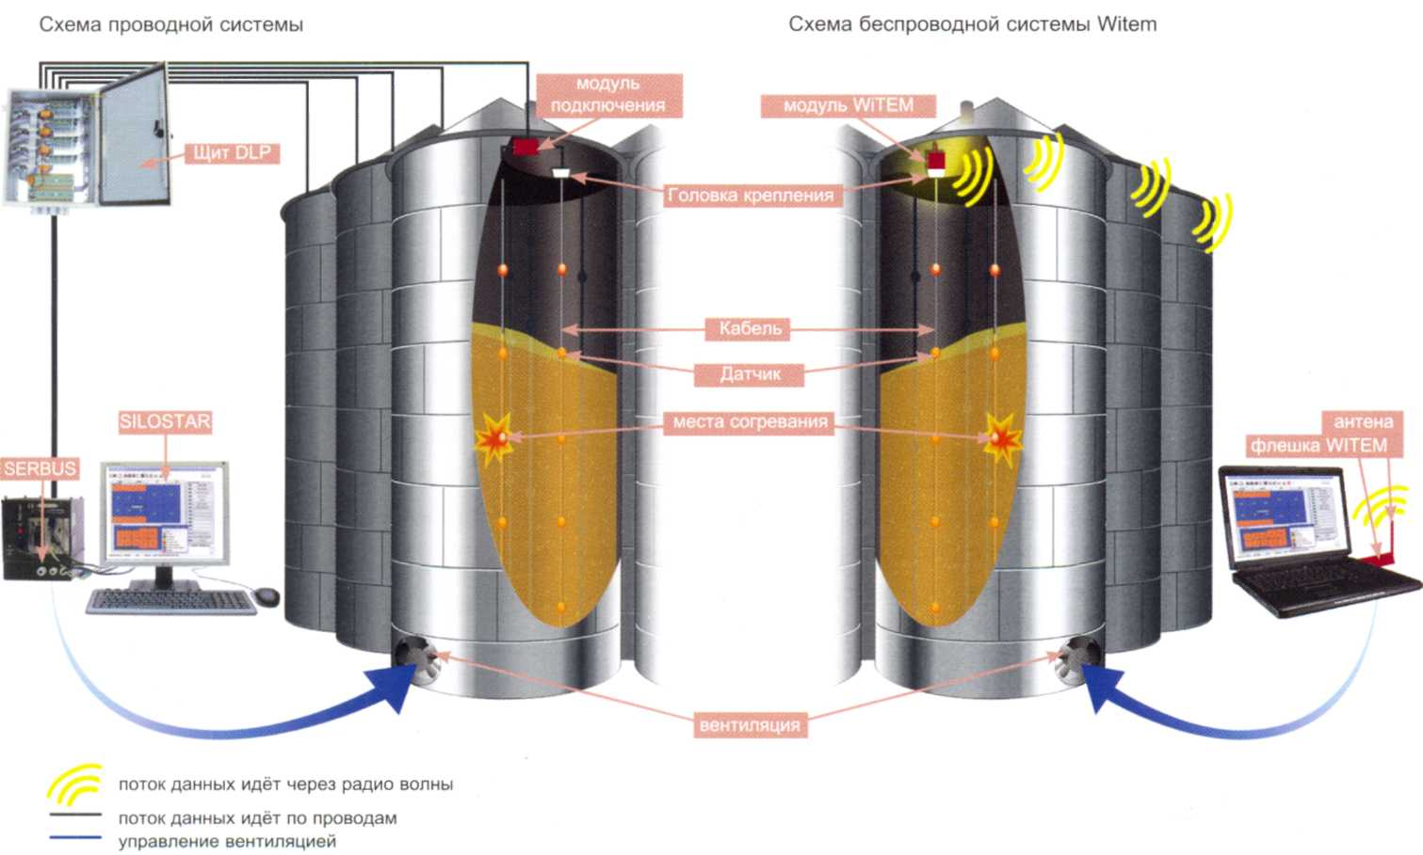
Переносные системы для контроля температуры

Переносные щупы
- Используются для периодического контроля условий хранения зерна и температуры.
- Позволяют снизить риск порчи и возгорания.
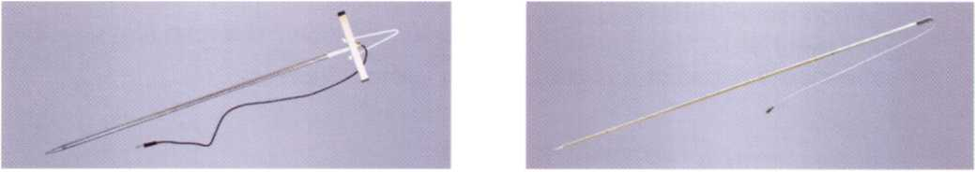

 | Производственный щуп | Фермерский щуп
Диапазон темпера-туры | от 0 до +60°С на всех считывающих устройствах (переносных и стационарных)*
Материал | нержавеющая сталь 316 (или ПВХ в зависимости от специфики использования)
Длинна | от 2 до 6 м | 2 м
Диаметр | 14 мм | 14 мм
Кол-во датчиков | 1-3 (для большей точности) | 1
Досто-инства | Эргонимичная форма для лёгкого ввода | Экономичное решение для небольших
 | в зерно | хозяйств
Переносные считывающие системы

Проверяйте температуру зерна на ваше усмотрение.

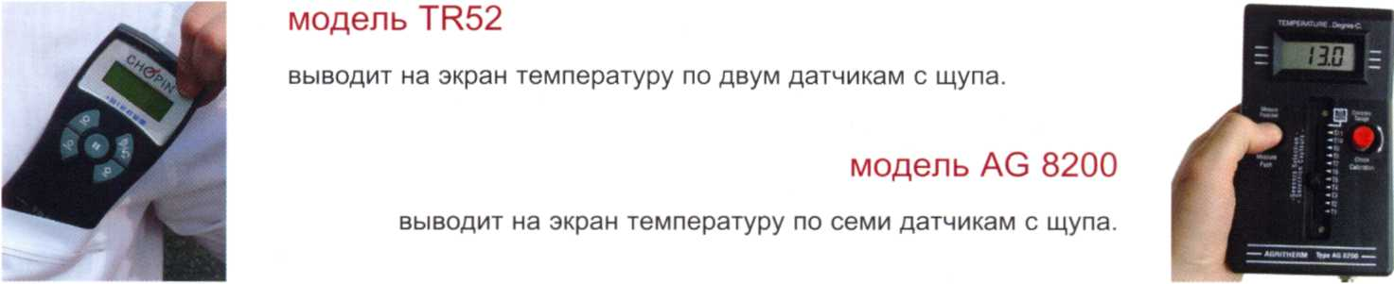

Достоинства

- Простота : Простой ж/к дисплей. Приспособлен для ручного использования.

- Надёжность : Корпус изготовлен из противоударного материала ABS.

- Адаптивность : Может быть применён на разных производствах благодаря широкому диапазону
измеряемой температуры от 0 до 60°С (+/-0.2Х).

Поточные пробоотборники Alpha

ПробоотборникАІРНАпозволяетвавтономномрежимеотбирать пробы из поточных линий (зерно и продукты переработки зерна).

Устанавливается на вертикальных поточных трубах для периодического отбора пробы.

Достоинства

- Быстрота и простота : Простая установка и использование.
Благодаря полной автоматизации процесса вы экономите ваше время и средства.

- Надёжность : Изготовлен из нержавеющей стали 316ТІ.

- Репрезентативность : Способ случайного взятия пробы на производственной линии позволяет получить наиболее репрезентативные образцы сырья.

- Адаптивность : Возможна настройка частоты взятия пробы.

- Экономное решение.

Деление проб

Делители проб

Используются для деления зерна на идентичные фракции.

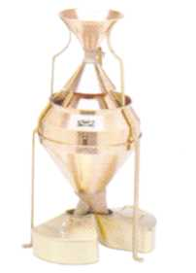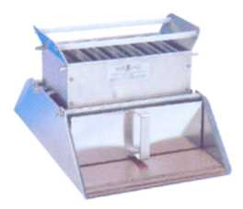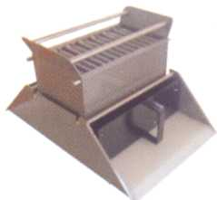

 | Делитель проб Boerner | Делитель Riffle | Делитель VS Riffle
Преимущества | - Очень точное разделение пробы  - идеально подходит для использования в лабораториях. | - соответствует стандартам международной ассоциации ISTA.  - хорошая гомогенизация : высота падения зерна 0.23 м | - экономное решение  - идеально подходит для элеваторов
Тип продуктов | зерно и продукты в гранулах | семена | зерно и продукты в гранулах
Материал | Медь | Нержавеющая сталь | Нержавеющая сталь
Кол-во каналов Ширина канала | 36 | 14 16 мм | 18  12,5 мм
Макс. объём | 2,5 литра | 3 литра | 2 литра
Поставляется с |  | 4 стальными 1,5 л лотками | 3 лотка по 1,5 л
Анализ качества зерна

Основные решения для определения примесей в зерне, натурного веса, белка, влажности, клейковины при приёме зерна на элеваторах.

Определение примесей в зерне

Quatuor® II Автоматическая докедж система

Quatuor II, единственный в своем роде автоматический анализатор примесей в зерне со встроенными весами и электронной обработкой данных. Быстрое и точное определение примесей с делением на четыре фракции.
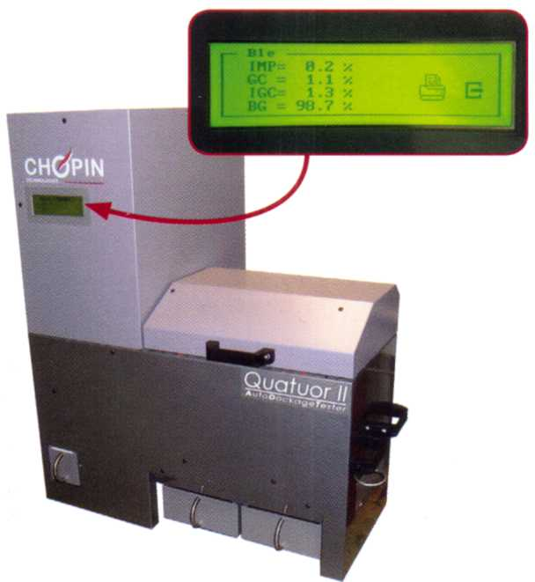
Анализатор оснащен ротационным ситом и системой отделения лёгкой сорной примеси воздушным потоком.
Он осуществляет три действия :

- Очищяет зерно от примесей,

- Сортирует зерно (по гранулометрическому составу),

- Взвешивает и определяет % различных фракций зерна.
Достоинства

- Надёжность : Основываясь на автоматизации
процесса, вы полностью исключаете ошибку оператора при определении примесей в зерне, экономите время и ускоряете процесс лабораторных анализов.

- Скорость анализов : Полный анализ пробы проводится всего за 1 мин 20 сек - неоспоримое преимущество при анализе примесей во время сбора урожая и интенсивной работы элеватора

- Многопрофильность : Приспособлен для работы с любыми культурами (пшеница, ячмень, pane, подсолнечник, кукуруза...).

- Особенность : Очень бесшумная работа.
Простая замена сит при смене анализируемой культуры
Широкий выбор сит.
Простая калибровка встроенных весов.

- Эволютивность : Возможна интеграция в систему GESTAR.

Определение примесей в зерне

Очиститель NSP

Используется для очистки образцов зерна, последуюшего взвешивания и определения сорной примеси.

Данный анализатор оснащён плоскими горизонтальными ситами. В дополнении к аппарату необходимы аналитические весы для взвешивания фракций примесей.

Достоинства

- Поливалентность : Применение возможно к любому типу зерна благодаря широкому выбору поставляемых сит.

- Скорость : Очистка одного литра зерна и разделение по гранулометрическому составу на 4 фракций занимает всего 45 секунд.

- Надёжность : Разработан для интенсивного использования на элеваторах.

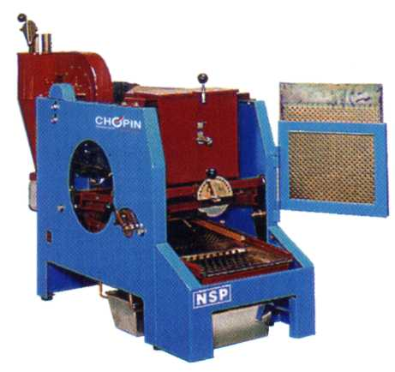
Сита

- Для определения сорной примеси в зерне.
- Для определения количества насекомых и заражённости зерна.
- Возможно изготовление под заказ.

Сита из нержавеющей стали (0 200 мм)

Каждое сито пронумеровано и аттестовано независимой инспекцией SGS. Сертификацию подтверждает соответствующий штамп и гравировка на ситах.

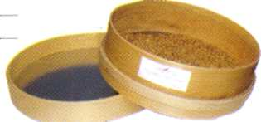

Деревянное сито для определения насекомых (030 см)

Поставляется с поддоном и оснащено стальным полотном с диаметром ячеек (1.80 мм)
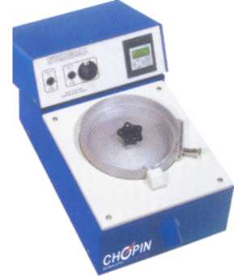
Счётчики зёрен

Numigral

- Используется для определения массы 1000 зёрен.
- Для классификации зерна и отсчёта нужного количества зёрен для посева.
- Оценка посевного выхода зерна, отсчёт зёрен солода, анализ способности к прорастанию зерна, и других лабораторных анализов, где необходим автоматический отсчёт зерна или гранул.

Применим ко всем типам зерна и гранулам размером от 1 до 15 мм. Оснащён специальной заслонкой пропускающей только по одному зерну за раз и системой отделяющей несоответствующие по гранулометрическому составу зёрна от принимаемых в расчёт. Также имеется встренный регулируемый счётчик и система автоматической остановки при достижении заданного количества зёрен.

Натурный вес зерна

Пурка Nilema-litre® и Nilematic®

- Используются для определения натурного веса зерна и его плотности.
- Оцените прогнозируемый выход муки используя стандартную пурку или уникальный автоматический анализатор натурного веса Nilematic.

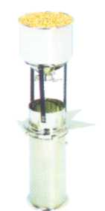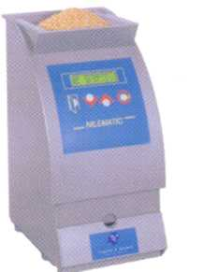

 | Nilema-litre® Референтный метод Принцип |  | Nilematic®  автоматический  анализатор
Исполь-зование | - оснащён наполнителем для равномерного заполнения литрового контейнера.  - для проведения анализа необходимо использование аналитических весов. | - засыпьте зерно в верхнюю часть аппарата  - результат выводится на ж/к экран через 10 секунд.
Много-профиль-ность | Все виды злаковых, масличных зёрен и других продуктов в гранулах.
Возмож-ность интегра-ции в GESTAR* | нет | да

Определение влажности

Переносные влагомеры Wile

- Для определения влажности зерна до и во время сбора урожая, при отгрузках зерна и в процессе его складирования.
- Контроль температуры и влажности зерна позволит предотвратить риски его самовозгорания.

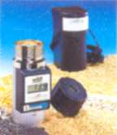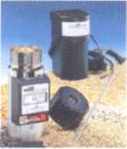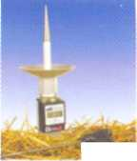
 |  |  | ^{m}
 | Wile 55 | Wile 65 | Wile 26
Анали-зиру-емые куль-туры | Все злаковые культуры, масло и белково содержащие, (мягкая пшеница, ячмень, озимая пшеница, pane, подсолнечник, кукуруза, рожь, рис, сорго и многие другие.) |  | Солома и фураж в стогах
Преи-му-щества | - автоматическая система  - нет влияния вибрации, отсутствие  - 16 встроенных калибровок на зер | поправки температуры  ) подвижных механических частей  но  - вывод названия культуры на экран | - настройка на плотностъ стогов от 80 до 250 кг/м³
Влаж-ность | от 5 до 40% - +/- 0,5% | от 5 до 40% - +/- 0,5% | от 13 до 83% - +/- 0,5%
Темпе-ратура | не измеряется | от 0 до 80°С - +/- 0,2% (с внешним щупом) | от 0 до 80°С - +/- 0,2% (с внешним щупом)

Достоинства

- Простота : Прямой вывод результатов на цифровой встроенный экран, эргономичен, и прост в использовании.

- Надёжность : Возможность создания калибровок с использованием референтных образцов.

Влагомеры Aqua-TR и Agri-TR

- Это гарантия точных и достоверных результатов при определении влажности и натурного веса зерна.
- Стандартизированы Государственной Метрологической Лабораторей Франции (LNE).
- Точно определите время начала уборки урожая.
- Контроль условий хранения зерна на элеваторах.
- Возможно использование как в лабораторных, так и в полевых условиях благодаря опции питания от прикуривателя автомобиля

Влагомеры AQUA TR и AGRI TR одновременно определяют натуру зерна, влажность и его температуру. Аппараты измеряют влажность образца путём определения диэлектрической постоянной зерна и корректируют результат в соответствии с его температурой.

Одновременное быстрое определение :
- Влажности зерна,
- Натуры зерна (гектолитрового веса),
- Температуры.

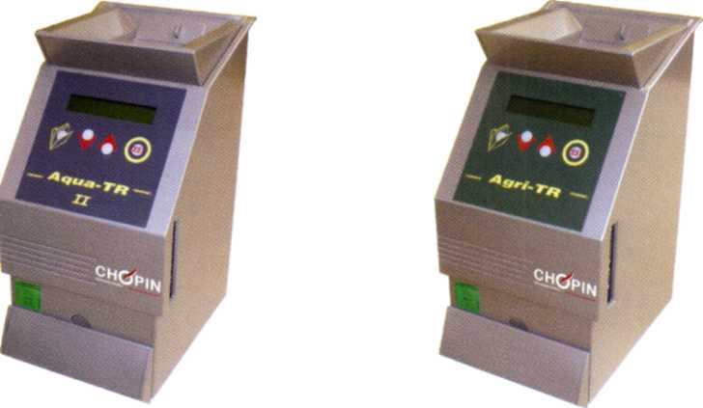

 | Aqua-TR | Agri-TR
Время анализа | 20 секунд | 35 секунд
Макс. кол-во калибровок | 64 | 8
Сертификация LNE* | Коммерческие операции класса
Автоматический запуск анализа | ДА | НЕТ
Возможная интеграция в систему GESTAR** | ДА ДА | НЕТ НЕТ
Возможна установка на ИК анализаторе
Трекинг результатов (с ПО Aqua-Pro) | сохранение до 1000 результатов и их вывод в Excel
Соединения | принтер, ПК или модем | принтер
Опции | Возможность подключения через 12V автомобильный прикуриватель

Инфракрасные анализаторы

Инфранео®

- Быстро и точно определяет широкий спектр параметров качества зерна на всех этапах его переработки и во всех приёмно-отгрузочных операциях с зерном.

- Контролируйте зерно по всем требуемым параметрам качества : Белок, влажность, натурный вес, содержание клейковины, седиментация Зелени, W, и многим другим.

ИК анализатор Инфранео является последним словом в области экспресс контроля качества зерна. Он предназначен для предприятий имеющих большие объёмы сырья и требующих высокой точности получаемых результатов.
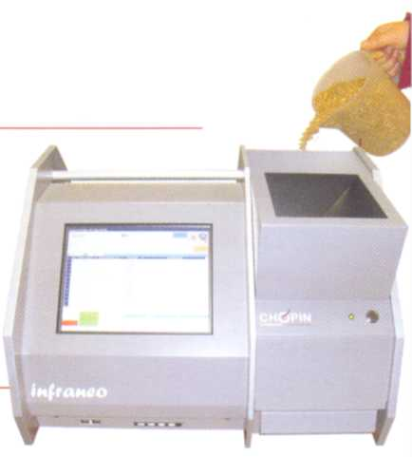
Достоинства

- Надёжность : Благодаря высокоточному монохроматору и его системе самоподстройки SAM обеспечивается точность результатов на протяжении всей эксплуатации аппарата.
- Многопрофильность : Анализирует большой спектр необходимых параметров (белок, масличность, влажность, клейковину, W...) в основных злаковых культурах (пшеница, ячмень, кукуруза, pane, соя, рожь...)
- Скорость анализа: Время анализа занимает всего около 40 секунд в независимости от количества анализируемых параметров качества.
- Точность результатов : Все ИК анализаторы Инфранео стандартизуются и могут быть объединены в сети ИК анализаторов для идеальной сходимости результатов на всех используемых аппаратах.
- Простота использования: Смена анализируемой культуры происходит одним нажатием на сенсорном экране. Экспорт результатов предельно прост, что позволяет их использовать в системах внутреннего учёта и программе Excel.
- Трекинг результатов : На жёстком диске могут храниться до 100,000 результатов. Система поиска позволит быстро найти необходимый образец в базе данных.
- Эволютивность: - Простое создание новых калибровок с использованием метода PLS Возможно одновременное использование с влагомером Aqua-TR или модулем натурного веса. Является основным анализатором в системе GESTAR*
- Минимальный сервис: Смена лампы проводится с последующей амоподстройкой аппарата. Сервис и настройка анализатора может проводиться через удалённое подключение к нему сервисными инженерами или представителями CHOPIN Technologies.

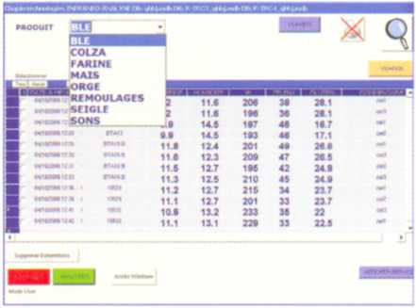
(1) SAM (Система самоподстройки
Монохроматора).
При включении аппарат тестирует все основные части системы и благодаря встроенному фильтру тестирует точность дифракционной решётки монохроматора. В случае необходимости подстраивает его для стабильности результатов в процессе эксплуатации. Система SAM также подстраивает прибор после смены лампы.

(2) Влажность / модули натуры зерна
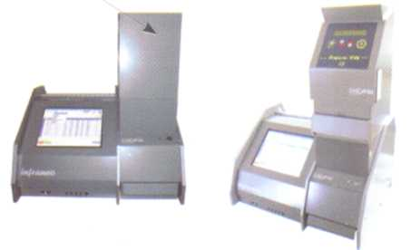
ИК анализатор Инфранео может работать совместно с влагомером AQUA TR или специальным модулем натурного веса
Автоматическая система контроля
качества на элеваторах

Полностью автоматизированная система позволяющая определить основные параметры качества : белок, влажность, натурный вес зерна, клейковину, W, Зелени, сорную примесь без вмешательства оператора. Получаемые результаты непосредственно выводятся в базу данных персонального компьютера и распечатываются наравне с количеством принятого сырья.

СИСТЕМА GESTAR®

Уникальное решение для автоматизации процесса контроля качества на элеваторах.
GESTAR, включает в себя
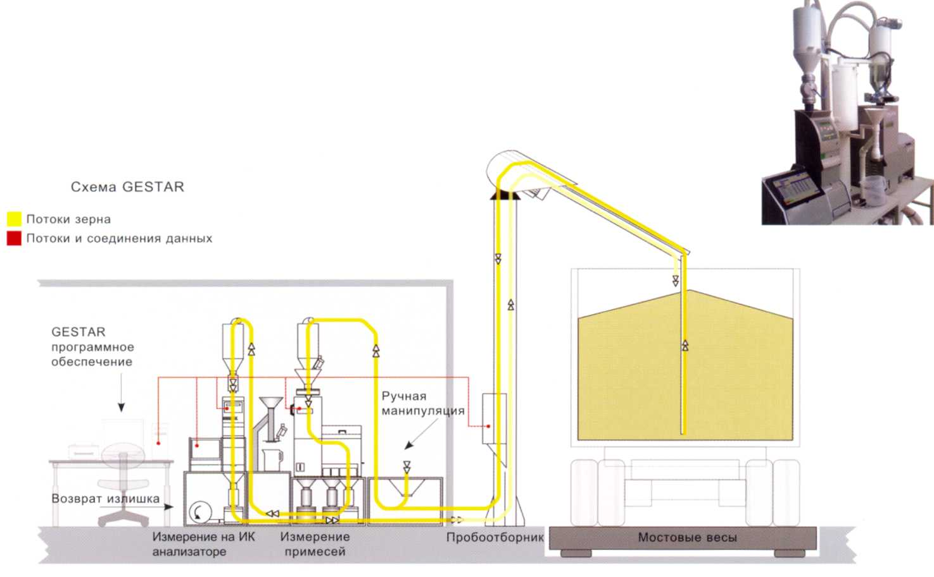
- Пробоотборник
- Один, два или все три анализатора
- Компьютер и необходимые подключения
- Систему автоматизации процесса

Достоинства

- Надёжность и трекинг результатов : Система GESTAR позволяет максимально ускорить и автоматизировать процесс анализа качества при приёмке зерна, создать внутреннюю систему строгого учёта с полным трекингом результатов.

- Экономия времени и средств : Практически полностью исключен фактор человеческих ошибок.

- Поливалентность и адаптивность : Система Gestar полностью приспосабливается к вашим требованиям и может быть совместима с существующими системами на вашем предприятии.

Министерство образования и науки Республики Казахстан
Костанайский государственный университет им. А. Байтурсынова
Аграрно-биологический факультет
Кафедра технологии переработки и стандартизации

МЕТОДЫ И ОБОРУДОВАНИЕ ДЛЯ КОНТРОЛЯ КАЧЕСТВА ЗЕРНА

Костанай, 2012

